# 1. 范围

## 1.1 系统概述

## 1.2 文档概述

支持执行 SQL 脚本需求；

## 1.3 术语定义

## 1.4 引用文档

## 1.5 设计决策

# 2. **详细设计**

### 2.0.1 ***功能简述***

支持执行 SQL 脚本。

使用此功能需要打开 VDS 并建立有效连接。

系统仅支持执行 .sql 格式文件。

兼容 Vastbase G100 V2.2.5/2.2.10/2.2.11/2.2.12 数据库版本，适用于 Windows 7/10 操作系统，需要 Jdk11 或以上版本。

### 2.0.2 ***系统部件***

#### 2.0.2.1 **主要程序文件**

#### 2.0.2.2 **关键数据结构说明**

### 2.0.3 ***执行方案***

#### 2.0.3.1 **大文本类型查看编辑优化**

##### 2.0.3.1.1 **实现逻辑描述**

1、打开文件选择器

2、获取用户选择文件的名字和路径

3、获取VDS已打开的数据库连接

4、获取用户选择的数据库连接的数据库的Schema

5、创建并打开执行脚本弹窗，显示对应的内容

6、当用户点击开始，获取用户选择的SQL文件的内容

6、使用多线程去去执行SQL文件内容

7、显示执行结果

##### 2.0.3.1.2 **流程/交互设计**

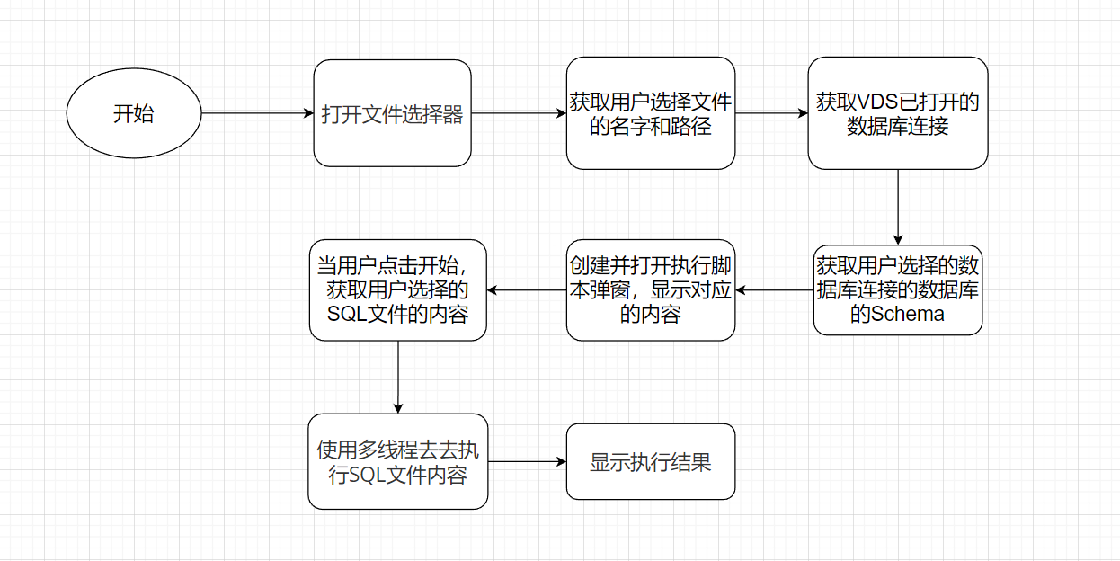

##### 2.0.3.1.3 **关键逻辑/SQL**

##### 2.0.3.1.4 **其它**